

Tài liệu đặc tả yêu cầu

FUNiX Passport

Revision History

Date | Version | Description | Author
<04/13/07> | <1.0> | SRS 1.0 | Group-1
<04/15/07> | <2.0> | SRS 2.0 | Group-1
<04/15/07> | <3.0> | SRS 3.0 | Group-1
<04/16/07> | <4.0> | SRS 4.0 | Group-1

Bảng thuật ngữ

Cung cấp tổng quan về bất kỳ định nghĩa nào mà người đọc nên hiểu trước khi đọc tiếp.

Cấu hình | Nó có nghĩa là một sản phẩm có sẵn / Được chọn từ một danh mục có thể được tùy chỉnh.
FAQ | Frequently Asked Questions
CRM | Customer Relationship Management
RAID 5 | Redundant Array of Inexpensive Disk/Drives

Table of Contents
Giới thiệu tổng quan về dự án 4
Tóm tắt dự án 4
Phạm vi của dự án 4
Yêu cầu và đặc tả dự án 4
Yêu cầu chức năng 4
Yêu cầu phi chức năng 4
Tính bảo mật 5
Tính sẵn sàng và khả năng đáp ứng 5
Hiệu suất 5
Đặc tả phần mềm 5
Kiến trúc và thiết kế phần mềm 5
Kiến trúc phần mềm 5
Usecase 6
Usecase của User 7
Usecase của Translator 8
Usecase của Admin 8
Usecase của Student 8
Sơ đồ use case tổng quát của hệ thống 8
Class Diagram 9
Senquence Diagram 10
Activity Diagram 10

Tài liệu đặc tả

Giới thiệu tổng quan về dự án

Tóm tắt dự án
- Hệ thống sẽ xây dựng: Dự án tập trung phát triển hệ thống FUNiX Passport, một giải pháp công nghệ toàn diện bao gồm hai thành phần chính:
- Backend: Hệ thống quản trị tập trung giúp lưu trữ và quản lý các bản dịch thuật, phụ đề video và tài liệu học tập.
- Extension: Một tiện ích mở rộng trên trình duyệt Chrome đóng vai trò là giao diện tương tác, giúp kết nối và hiển thị dữ liệu từ Backend đến người dùng cuối.
- Mục đích xây dựng hệ thống:
- Hỗ trợ đắc lực cho sinh viên: Hệ thống được thiết kế nhằm giúp học viên dễ dàng tiếp thu kiến thức từ các video bài giảng và tài liệu chuyên ngành bằng tiếng Việt.
- Giải quyết rào cản ngôn ngữ: FUNiX Passport giải quyết bài toán khó khăn khi sinh viên phải đối mặt với các học liệu tiếng Anh phức tạp trên các nền tảng MOOC, giúp việc học tập trở nên hiệu quả và trực quan hơn thay vì chỉ dựa vào phụ đề tiếng Anh có sẵn.
- Các mục tiêu xây dựng dự án:
- Xây dựng cơ sở dữ liệu tối ưu: Thiết lập hệ quản trị dữ liệu chặt chẽ để quản lý danh mục môn học, liên kết video, và thông tin truy cập của người dùng.
- Tự động hóa quy trình hiển thị: Phát triển cơ chế trích xuất URL và định danh video tự động để cung cấp bản dịch tương ứng cho sinh viên ngay tức thì.
- Đảm bảo tiêu chuẩn kỹ thuật cao: Hệ thống phải đạt được tính bảo mật thông tin tuyệt đối, đồng thời tối ưu hóa hiệu suất với thời gian phản hồi cực nhanh (dưới 1 giây cho Extension và dưới 0.5 giây cho các thao tác quản trị).
- Thân thiện với người dùng: Xây dựng giao diện đơn giản, tinh tế, đảm bảo người dùng không cần am hiểu sâu về công nghệ vẫn có thể sử dụng dễ dàng.

Phạm vi của dự án
- Phạm vi về dịch vụ:
- Cung cấp giải pháp dịch thuật học thuật: Hệ thống tập trung vào việc cung cấp phụ đề tiếng Việt cho các video bài giảng và các bản dịch tài liệu từ các nguồn tài liệu quốc tế.
- Quản lý dữ liệu tập trung (Backend): Lưu trữ và quản lý Metadata của các bản dịch, bao gồm thông tin dịch giả, thời gian upload, URL nguồn, và các tệp tin phụ đề/tài liệu tương ứng.
- Tương tác thời gian thực (Extension): Tiện ích mở rộng sẽ tự động nhận diện nội dung trên trang web học tập, truy vấn dữ liệu từ Backend và hiển thị bản dịch thông qua giao diện popup hoặc phụ đề chèn trực tiếp.
- Hệ thống phân quyền (User Management): Dịch vụ bao gồm việc quản lý các nhóm người dùng khác nhau như User (Sinh viên), Translator (Dịch giả), và Admin (Quản trị viên) với các chức năng tương ứng.
- Phạm vi về khách hàng:
- Người dùng cuối (Students): Đối tượng trọng tâm là sinh viên FUNiX đang theo học các chương trình trên nền tảng MOOC, những người có nhu cầu tiếp cận kiến thức bằng ngôn ngữ mẹ đẻ để tối ưu hóa việc tiếp thu.
- Đội ngũ dịch thuật (Translators): Các cộng tác viên thực hiện việc chuyển ngữ và đóng góp nội dung cho hệ thống.
- Quản trị viên hệ thống (Admins): Nhân sự phụ trách điều phối tài khoản và đảm bảo sự vận hành ổn định của cơ sở dữ liệu.
- Phạm vi về nền tảng/hệ thống:
- Nền tảng người dùng: Tiện ích mở rộng (Extension) được thiết kế để vận hành tối ưu và chủ yếu trên trình duyệt Google Chrome.
- Hệ thống máy chủ: Thành phần Backend xử lý các yêu cầu thông qua API, đảm bảo tốc độ phản hồi nhanh và tính bảo mật dữ liệu cao bằng API Key hoặc Token.
- Môi trường ứng dụng: Hệ thống hỗ trợ tích hợp trên các trang web giáo dục trực tuyến (MOOC) và các website tài liệu học thuật bất kỳ có trong danh mục quản lý của Backend.

Yêu cầu và đặc tả dự án

Yêu cầu chức năng
Hệ thống FUNiX Passport được thiết kế với các chức năng phân định rõ ràng cho từng nhóm đối tượng người dùng nhằm đảm bảo quy trình quản lý và cung cấp bản dịch diễn ra thông suốt.
A. Chức năng dành cho nhóm quản trị và dịch thuật (Backend)
Actor | Tên chức năng | Mô tả hoạt động
User | Đăng nhập/Đăng xuất | Cho phép người dùng truy cập vào hệ thống để sử dụng các tính năng cơ bản hoặc thoát khỏi ứng dụng để đảm bảo an toàn tài khoản.
Translator | Upload phụ đề Video | Translator nhập thông tin (Tên video, URL, Course ID, Video ID), đính kèm file phụ đề và gửi lên hệ thống để lưu trữ vào Database.
Translator | Upload tài liệu (Document) | Tương tự video, Translator nhập Tên bản dịch, URL tài liệu, đính kèm file Document đã dịch và lưu vào hệ thống.
Translator | Quản lý Dashboard | Hiển thị danh sách các bản dịch phụ đề và tài liệu đã upload; cho phép xem thống kê và truy cập nhanh vào tệp tin.
Translator | Tìm kiếm & Bộ lọc | Tìm kiếm bản dịch theo các tiêu chí: Tên, URL, Người dịch, Course ID hoặc Video ID.
Translator | Chỉnh sửa bản dịch | Cho phép thay đổi các metadata (thông tin mô tả) hoặc tải lên file mới (Reup) để thay thế bản dịch cũ.
Translator | Xóa bản dịch | Loại bỏ hoàn toàn các file phụ đề hoặc tài liệu khỏi hệ thống khi không còn cần thiết.
Translator | Tải xuống file dịch | Cho phép dịch thuật viên tải về các file đã upload để kiểm tra hoặc lưu trữ cục bộ.
Admin | Quản lý tài khoản | Thực hiện xóa tài khoản người dùng khỏi hệ thống khi có yêu cầu hoặc vi phạm chính sách.
Admin | Phân quyền người dùng | Cấp quyền (User thành Translator) hoặc thu hồi quyền (Translator về User) để quản lý đội ngũ nhân sự.
Reviewer | Kiểm duyệt bản dịch | Kiểm tra nội dung dịch thuật từ Translator; phê duyệt để hiển thị công khai hoặc yêu cầu chỉnh sửa lại.
B. Chức năng dành cho sinh viên (Extension)
Actor | Tên chức năng | Mô tả hoạt động
Student | Tự động nhận diện URL | Khi truy cập trang web, Extension trích xuất URL và ID để xác định xem trang đó có hỗ trợ bản dịch hay không.
Student | Truy vấn bản dịch | Gửi yêu cầu (Request) lên Backend để tìm kiếm phụ đề hoặc tài liệu tương ứng với nội dung đang xem.
Student | Hiển thị Popup lựa chọn | Nếu có bản dịch, hệ thống hiển thị thông báo hỏi người dùng có muốn sử dụng bản dịch tiếng Việt hay không.
Student | Hiển thị bản dịch | Trình chiếu phụ đề tiếng Việt lên video hoặc hiển thị nội dung tài liệu dịch khi học viên đồng ý.
Student | Bật/Tắt Extension | Cho phép người dùng chủ động kích hoạt hoặc tạm dừng hoạt động của tiện ích thông qua giao diện cài đặt.

Yêu cầu phi chức năng

2.2.1 Tính bảo mật
Đây là yêu cầu hàng đầu để bảo vệ tài sản dữ liệu và quyền riêng tư của người dùng.
- An toàn dữ liệu: Hệ thống phải đảm bảo tính bảo mật cao và dữ liệu được lưu trữ an toàn trong Database.
- Kiểm soát truy cập: Việc truy cập hoặc chỉnh sửa dữ liệu tại Database bắt buộc phải có API Key hoặc Token hợp lệ.
- Phân quyền hệ thống: Xác định rõ ràng các hạn chế về quyền sử dụng sản phẩm dựa trên vai trò (User, Translator, Admin) để ngăn chặn việc truy cập trái phép vào các chức năng quản trị.
- Mã hóa thông tin: (Bổ sung) Sử dụng giao thức HTTPS/SSL để mã hóa dữ liệu truyền tải giữa Extension và Backend, đảm bảo các Metadata không bị đánh cắp trong quá trình Request.

2.2.2 Tính sẵn sàng và khả năng đáp ứng
Đảm bảo sinh viên có thể học tập mọi lúc, mọi nơi mà không bị gián đoạn.
- Thời gian hoạt động: Hệ thống cần đảm bảo khả năng làm việc liên tục 24/7 để phục vụ nhu cầu xem bài giảng của học viên bất kể khung giờ nào.
- Khả năng đáp ứng đa người dùng: Hệ thống phải luôn sẵn sàng tiếp nhận và phản hồi yêu cầu từ nhiều học viên và dịch thuật viên tại các thời điểm khác nhau.
- Tính ổn định: (Bổ sung) Hệ thống cần có cơ chế dự phòng (Backup) dữ liệu định kỳ để đảm bảo không mất mát thông tin khi có sự cố kỹ thuật bất ngờ.

2.2.3 Hiệu suất
Yêu cầu về tốc độ xử lý là điểm nhấn quan trọng giúp tăng trải nghiệm người dùng.
- Tốc độ ổn định: Hệ thống phải duy trì tốc độ vận hành ổn định trong mọi điều kiện truy cập.
- Thời gian phản hồi cho học viên: Thời gian để hiển thị bản dịch kể từ khi học viên vào Website không được vượt quá 1 giây.
- Tốc độ xử lý quản trị: Thời gian để thực hiện các thao tác của Translator (như Submit file) cần đạt tốc độ trung bình không quá 0.5 giây cho mỗi thao tác.
- Tương thích trình duyệt: Extension được xây dựng để hoạt động tối ưu và mượt mà nhất trên trình duyệt Google Chrome.
- Khả năng chịu tải: (Bổ sung) Backend cần có khả năng xử lý ít nhất 500 yêu cầu đồng thời (Concurrent requests) mà không làm tăng độ trễ (Latency) vượt mức quy định.

Đặc tả phần mềm

Dựa trên cấu trúc của hệ thống FUNiX Passport, các đặc tả phần mềm cần thiết bao gồm:
2.3.1 Nền tảng và Môi trường vận hành
- Trình duyệt mục tiêu: Tiện ích mở rộng (Extension) được đặc tả để chạy chủ yếu trên nền tảng trình duyệt Google Chrome.
- Hệ điều hành: Hệ thống cần tương thích với các hệ điều hành phổ biến có hỗ trợ trình duyệt Chrome như Windows, macOS và Linux.
- Cơ sở dữ liệu (Database): Backend sử dụng hệ quản trị cơ sở dữ liệu để lưu trữ và quản lý Metadata cho các bản dịch video và tài liệu.
2.3.2 Đặc tả dữ liệu (Metadata Specification)
Hệ thống yêu cầu các cấu trúc dữ liệu cụ thể cho từng loại bản dịch để đảm bảo tính nhất quán:
- Bản dịch Video: Phải chứa các trường thông tin bắt buộc như ID (tự động), Translator (tự động), UploadedDate (tự động), Name, URL, Video ID, Course ID, và đường dẫn tệp (VI Subtitle URL).
- Bản dịch Document: Phải chứa các trường như ID, Translator, UploadedDate, Name, URL và Document URL.
2.3.3 Giao tiếp và Bảo mật hệ thống
- Cơ chế giao tiếp: Extension sử dụng phương thức gửi yêu cầu (Request) lên Backend kèm theo các tham số trích xuất được (như video_id hoặc course_id) để truy vấn dữ liệu.
- Xác thực và Ủy quyền: Hệ thống đặc tả việc sử dụng API Key hoặc Token như một điều kiện bắt buộc để truy cập và chỉnh sửa dữ liệu trong Database.
2.3.4 Đặc tả bổ sung (Đề xuất)
Để tăng tính ổn định và khả năng mở rộng, thầy đề xuất thêm các đặc tả sau:
- Định dạng dữ liệu API: Sử dụng định dạng JSON cho mọi phản hồi từ Backend về Extension để đảm bảo tốc độ truyền tải nhanh và dễ phân tích dữ liệu.
- Lưu trữ cục bộ (Local Storage): Extension sử dụng Chrome Storage API để lưu trữ các trạng thái cài đặt (Bật/Tắt) của người dùng ngay trên trình duyệt.
- Xử lý tệp tin: Hệ thống cần đặc tả các định dạng tệp phụ đề hỗ trợ (ví dụ: .srt, .vtt) và định dạng tài liệu (ví dụ: .pdf, .docx) để Translator có thể upload chính xác.

Kiến trúc và thiết kế phần mềm

Kiến trúc phần mềm
3.1.1 Lựa chọn kiến trúc: Client-Server Architecture (Mô hình Khách - Chủ)
Dựa trên các yêu cầu và đặc điểm của dự án, em đề xuất sử dụng kiến trúc Client-Server (cụ thể là mô hình Web Service thông qua RESTful API) cho hệ thống FUNiX Passport.
Trong mô hình này:
- Client (Phía khách): Chính là tiện ích mở rộng (Extension) chạy trên trình duyệt Chrome của sinh viên.
- Server (Phía chủ): Là hệ thống Backend chịu trách nhiệm xử lý logic nghiệp vụ và quản lý cơ sở dữ liệu tập trung.
3.1.2 Lý do lựa chọn kiến trúc
Việc lựa chọn kiến trúc Client-Server thay vì các kiến trúc khác (như Monolithic hay Peer-to-Peer) dựa trên các lý do thực tế sau:
- Tách biệt trách nhiệm (Separation of Concerns): Hệ thống có hai thành phần hoạt động trên các môi trường hoàn toàn khác nhau: Extension chạy trên trình duyệt và Backend chạy trên máy chủ. Kiến trúc này giúp đội ngũ phát triển có thể nâng cấp giao diện Extension mà không làm ảnh hưởng đến cấu trúc dữ liệu bên dưới của Backend.
- Tối ưu hóa hiệu suất (Performance Optimization): Đề bài yêu cầu thời gian hiển thị bản dịch dưới 1 giây. Bằng cách sử dụng Client-Server, Extension (Client) chỉ đảm nhận việc hiển thị và trích xuất URL nhẹ nhàng, trong khi các truy vấn dữ liệu phức tạp được đẩy về Server có cấu hình mạnh xử lý, đảm bảo tốc độ phản hồi nhanh nhất.
- Tăng cường tính bảo mật: Dự án yêu cầu bảo mật dữ liệu cao và sử dụng API Key/Token. Kiến trúc Client-Server cho phép thiết lập một "trạm gác" bảo mật tập trung tại Backend. Toàn bộ dữ liệu nhạy cảm được lưu trữ an toàn trong Database phía sau Server, chỉ những Request có Token hợp lệ từ Client mới được phép truy xuất.
- Khả năng mở rộng (Scalability): Hệ thống phục vụ nhiều đối tượng từ Student, Translator đến Admin. Mô hình này cho phép Server phục vụ hàng ngàn Client (Extension) cùng lúc. Khi lượng sinh viên tăng lên, chúng ta chỉ cần nâng cấp tài nguyên cho Server mà không cần yêu cầu sinh viên phải thay đổi thiết bị hay cài đặt phức tạp.
- Phù hợp với đặc thù Extension: Extension về bản chất là một ứng dụng nhỏ cần kết nối từ xa để lấy dữ liệu. Client-Server là kiến trúc tiêu chuẩn và hiệu quả nhất để các tiện ích trình duyệt giao tiếp với cơ sở dữ liệu bên ngoài.

Usecase
3.2.0 Danh sách Use Case cho các Actor
Dưới đây là các chức năng cụ thể được bóc tách từ yêu cầu dự án:
- Actor: User
  - Đăng nhập hệ thống.
  - Đăng xuất hệ thống.
- Actor: Translator (Dịch thuật viên)
  - Upload file phụ đề video (bao gồm: Nhập Metadata và Đính kèm file).
  - Upload file Document (bao gồm: Nhập Metadata và Đính kèm file).
  - Xem Dashboard (Bản dịch phụ đề và tài liệu).
  - Tải xuống file dịch.
  - Tìm kiếm bản dịch theo bộ lọc.
  - Xóa bản dịch.
  - Chỉnh sửa Metadata của file dịch.
  - Reup (Tải lên lại) file dịch khác.
- Actor: Admin (Quản trị viên)
  - Xóa tài khoản người dùng.
  - Thêm quyền Translator cho User.
  - Xóa quyền Translator của người dùng.
- Actor: Student (Học viên - Người dùng Extension)
  - Bật/Tắt Extension qua giao diện cài đặt.
  - Lựa chọn dịch nội dung (qua Popup).
- Actor: Reviewer (Người kiểm duyệt - Actor nâng cao)
  - Phê duyệt bản dịch.
  - Yêu cầu chỉnh sửa bản dịch.

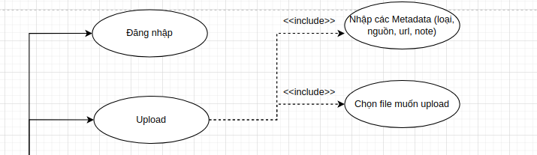

Usecase của User
Use Case mẫu:
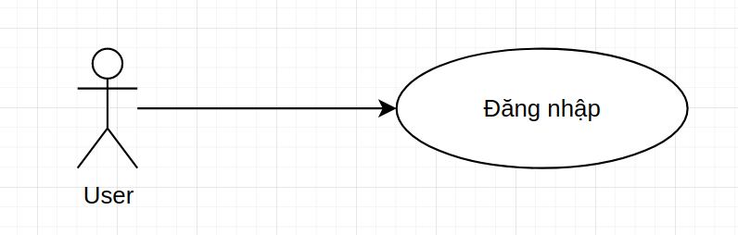
Use Case Name | Đăng nhập
Mô tả | User có thể đăng nhập tài khoản vào hệ thống và sử dụng các chức năng trong đó.
Điều kiện | User chưa đăng nhập vào hệ thống
Luồng chính | 1. User truy cập vào trang web quản lý. Nhấn vào mục “Login"  2. Hệ thống hiển thị Form Login.  3. User nhập vào các thông tin đăng nhập.  4. Nếu thông tin đăng nhập đúng, cập nhật thông tin vào hệ thống.
Luồng phụ | Ở bước 4, nếu thông tin đăng nhập sai sẽ hiển thị thông báo cho người dùng.

Usecase của Translator

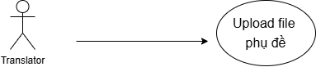

Use Case Name | Upload file phụ đề
Mô tả | Translator tải lên file phụ đề tiếng Việt kèm theo các thông tin định danh video
Điều kiện | Translator đã đăng nhập vào hệ thống và có quyền dịch thuật
Luồng chính | 1. Translator truy cập màn hình Upload phụ đề.  2. Hệ thống hiển thị form nhập thông tin.  3. Translator nhập Metadata: Tên Video, URL, Course ID, Video ID.  4. Translator đính kèm file phụ đề đã dịch.  5. Translator nhấn Submit; hệ thống lưu dữ liệu vào Database.
Luồng phụ | Ở bước 3 hoặc 4, nếu thiếu thông tin bắt buộc hoặc định dạng file không đúng, hệ thống hiển thị thông báo lỗi và yêu cầu nhập lại.

Use Case Name | Tìm kiếm bản dịch và lọc
Mô tả | Translator tìm lại các bản dịch đã tải lên thông qua các tiêu chí lọc
Điều kiện | Hệ thống đã có dữ liệu bản dịch trong Database
Luồng chính | 1. Translator truy cập Dashboard.  2. Translator nhập từ khóa vào bộ lọc: Tên, URL, Người dịch, Course ID hoặc Video ID.  3. Hệ thống truy xuất và hiển thị danh sách kết quả tương ứng.
Luồng phụ | Nếu không tìm thấy kết quả, hệ thống hiển thị thông báo "Không tìm thấy bản dịch phù hợp"

Use Case Name | Chỉnh sửa và Reup
Mô tả | Thay đổi thông tin mô tả hoặc thay thế tệp dịch cũ bằng tệp mới
Điều kiện | Translator đã tìm thấy bản dịch cần sửa thông qua bộ lọc
Luồng chính | 1. Translator chọn bản dịch cần sửa và nhấn "Edit".  2. Translator lựa chọn: Chỉnh sửa Metadata (tên, id...) hoặc chọn "Reup" để chọn tệp mới.  3. Hệ thống cập nhật thông tin mới vào Database.
Luồng phụ | Nếu quá trình upload tệp mới thất bại, hệ thống giữ nguyên phiên bản cũ và báo lỗi.

Usecase của Admin

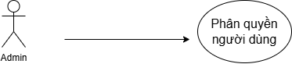

Use Case Name | Phân quyền người dùng
Mô tả | Admin thay đổi vai trò của người dùng từ User thành Translator hoặc ngược lại để quản lý đội ngũ dịch thuật.
Điều kiện | Admin đã đăng nhập vào hệ thống quản trị (Backend).
Luồng chính | 1. Admin truy cập vào danh sách người dùng.  2. Admin tìm kiếm và chọn tài khoản cần thay đổi quyền.  3. Admin nhấn chọn "Thêm quyền" hoặc "Xóa quyền" Translator.  4. Hệ thống cập nhật vai trò mới vào Database và hiển thị thông báo thành công.
Luồng phụ | Ở bước 2, nếu không tìm thấy người dùng, hệ thống hiển thị thông báo "Người dùng không tồn tại".

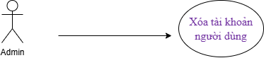

Use Case Name | Xóa tài khoản người dùng
Mô tả | Admin thực hiện xóa vĩnh viễn tài khoản của một người dùng ra khỏi hệ thống.
Điều kiện | Admin đã đăng nhập và người dùng cần xóa phải đang tồn tại trong hệ thống.
Luồng chính | 1. Admin truy cập vào danh sách tài khoản.  2. Admin chọn tài khoản muốn xóa.  3. Hệ thống hiển thị cảnh báo xác nhận xóa.  4. Admin xác nhận; hệ thống xóa dữ liệu tài khoản trong Database.
Luồng phụ | Ở bước 4, nếu Admin chọn "Hủy", hệ thống sẽ quay lại danh sách và không thực hiện lệnh xóa.

Usecase của Student

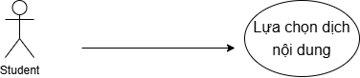

Use Case Name | Lựa chọn dịch nội dung
Mô tả | Học viên đồng ý hoặc từ chối xem bản dịch tiếng Việt khi Extension phát hiện có dữ liệu
Điều kiện | Extension đang ở trạng thái Bật và Backend đã trả về kết quả tìm thấy bản dịch
Luồng chính | 1. Extension hiển thị Popup hỏi người dùng có muốn dịch không.  2. Người dùng nhấn chọn "Dịch" (Phụ đề).  3. Extension hiển thị bản dịch tiếng Việt tương ứng trên màn hình.
Luồng phụ | Ở bước 2, nếu người dùng chọn "Keep Original", Extension sẽ đóng Popup và giữ nguyên nội dung gốc.

    - Usecase của reviewer
Use Case Name | Phê duyệt bản dịch
Mô tả | Reviewer kiểm tra chất lượng bản dịch trước khi cho phép hiển thị cho Student.
Điều kiện | Translator đã upload bản dịch ở trạng thái "Chờ duyệt".
Luồng chính | 1. Reviewer mở danh sách các tệp đang chờ kiểm tra.  2. Reviewer xem nội dung và nhấn "Approve" (Duyệt).  3. Hệ thống thay đổi trạng thái bản dịch thành "Công khai" để Student có thể thấy.
Luồng phụ | Nếu dịch sai, Reviewer chọn "Reject" và gửi kèm lý do yêu cầu sửa đổi

Sơ đồ use case tổng quát của hệ thống
Usecase tổng quát mẫu:
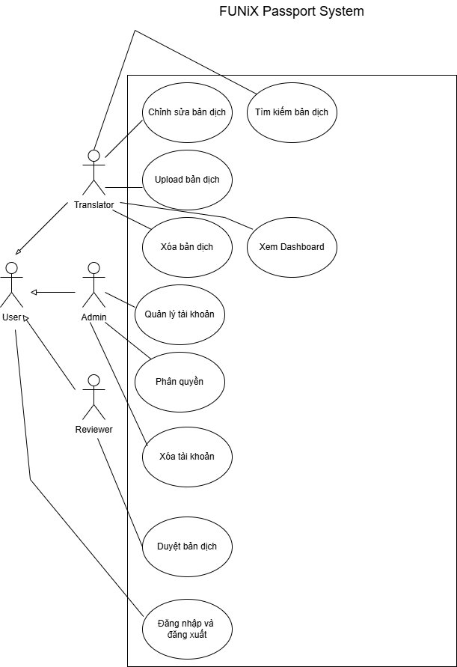

Class Diagram

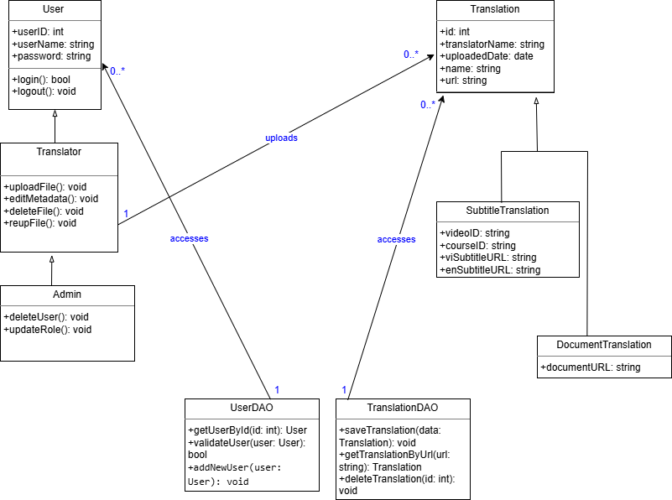

Sequence Diagram

Activity Diagram
- 